|  |  |
| --- | --- |
| **Инструкция как отправить заявление через ГОСУСЛУГИ** | 800.01.png |

1. Авторизоваться

<https://www.gosuslugi.ru/>



<https://esia.gosuslugi.ru/login/>

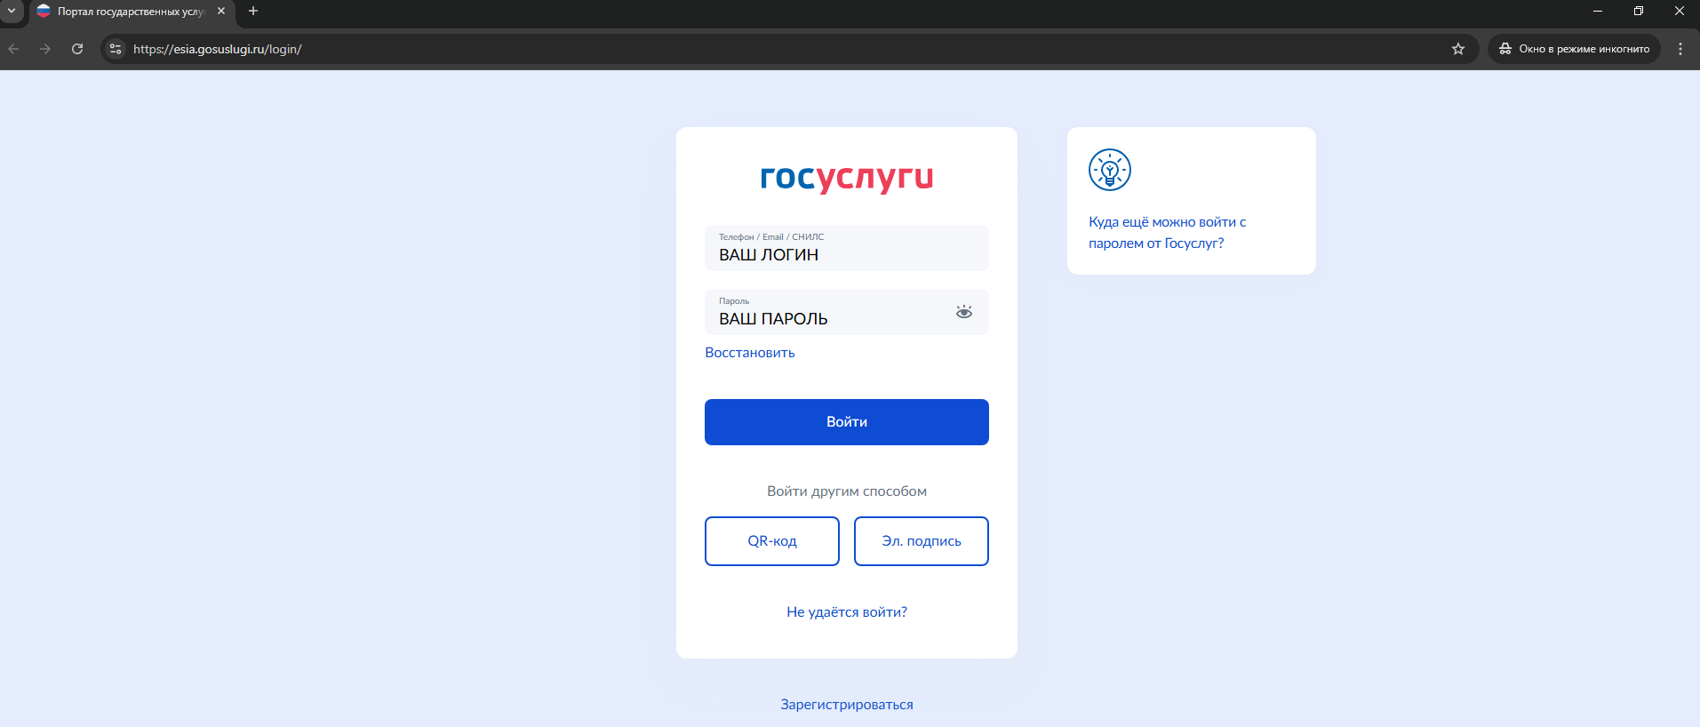

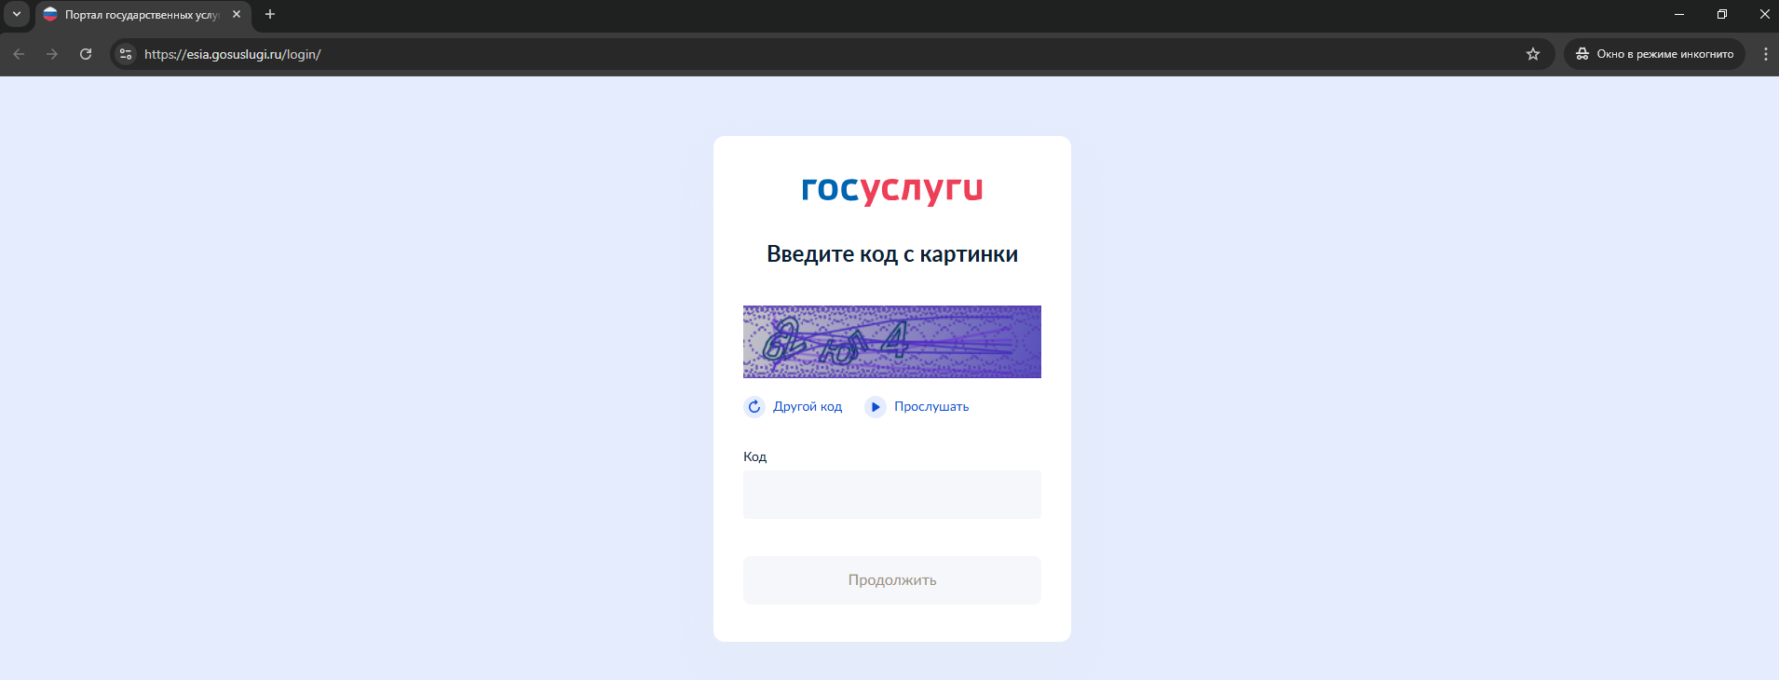

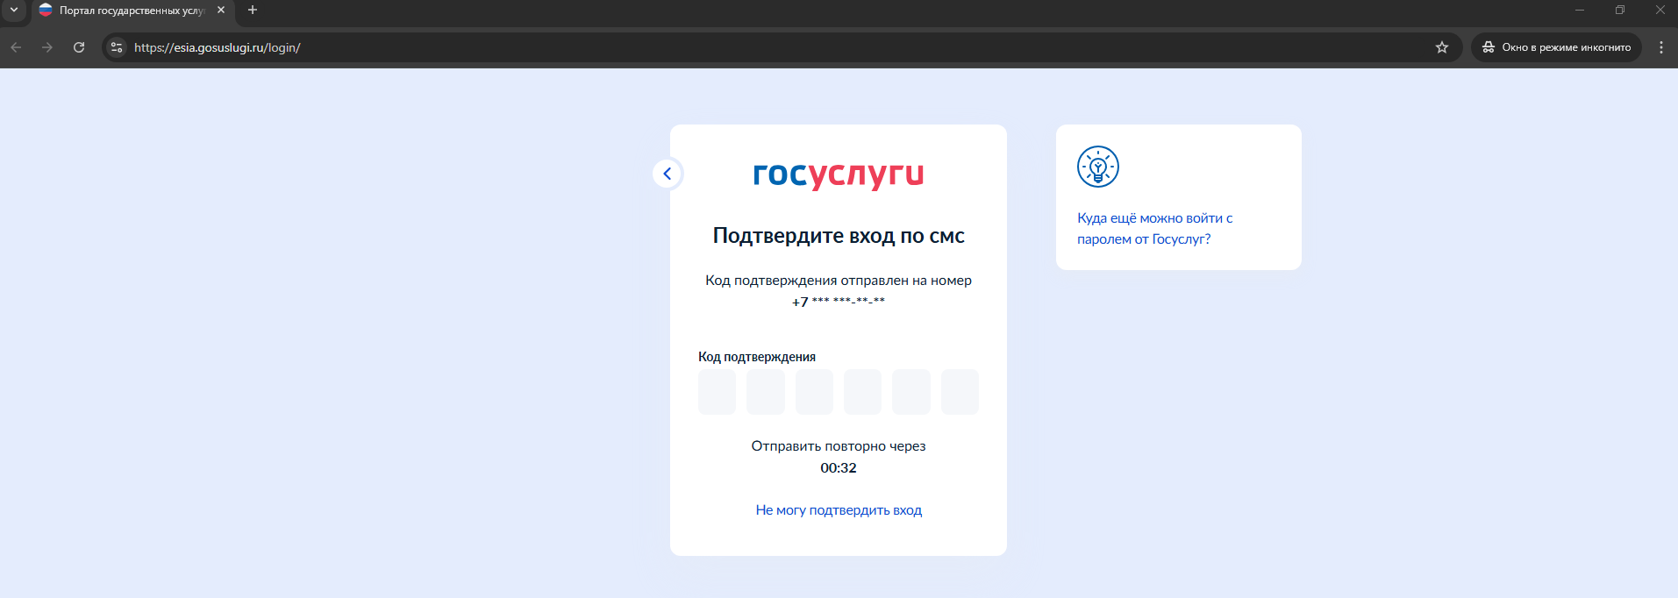

1. Перейти на платформу обратной связи (ПОС) «Госуслуги»

<https://www.gosuslugi.ru/help/obratitsya_v_pos>

* 1. Пройти по всем этапам оформления обращения

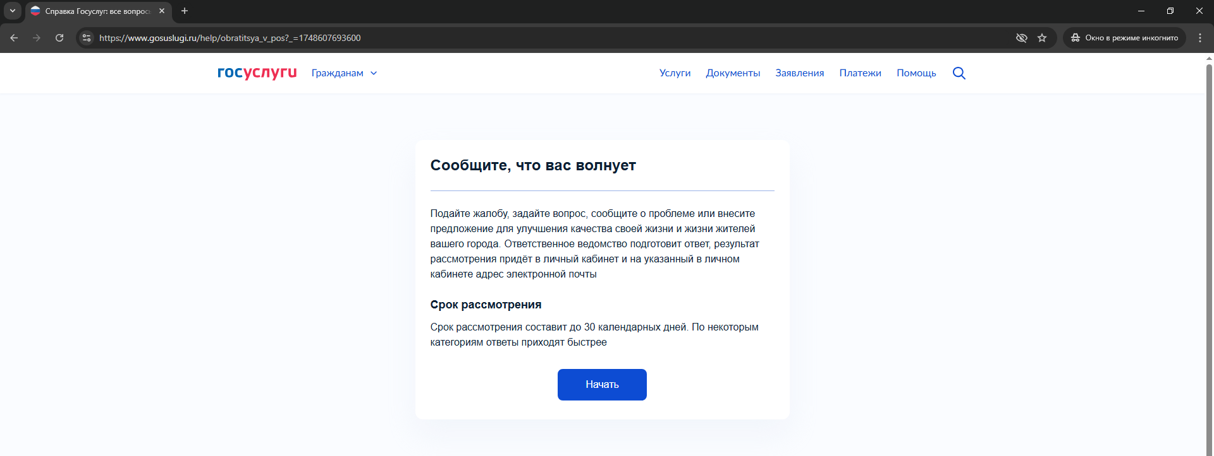

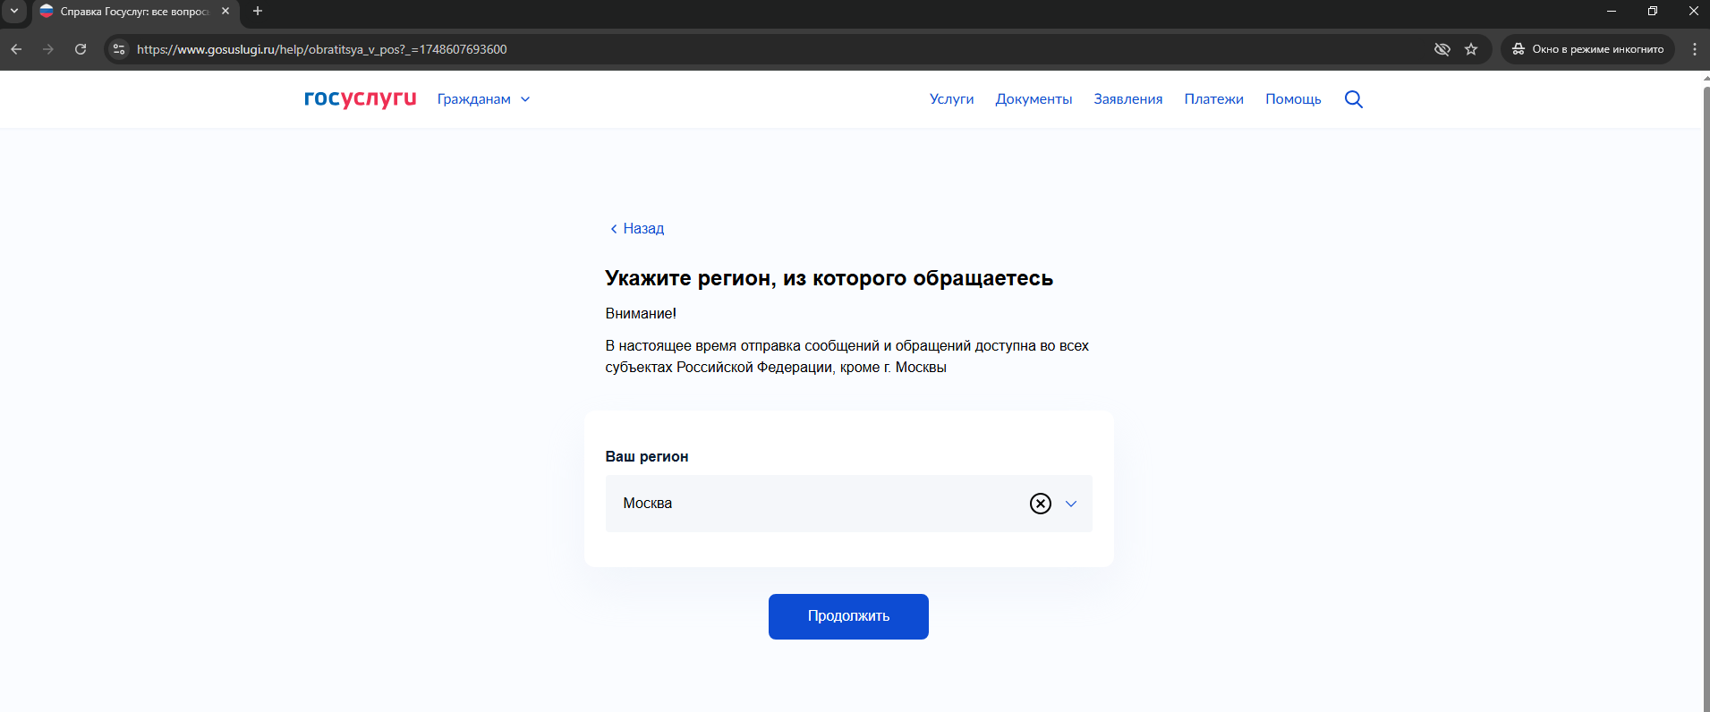

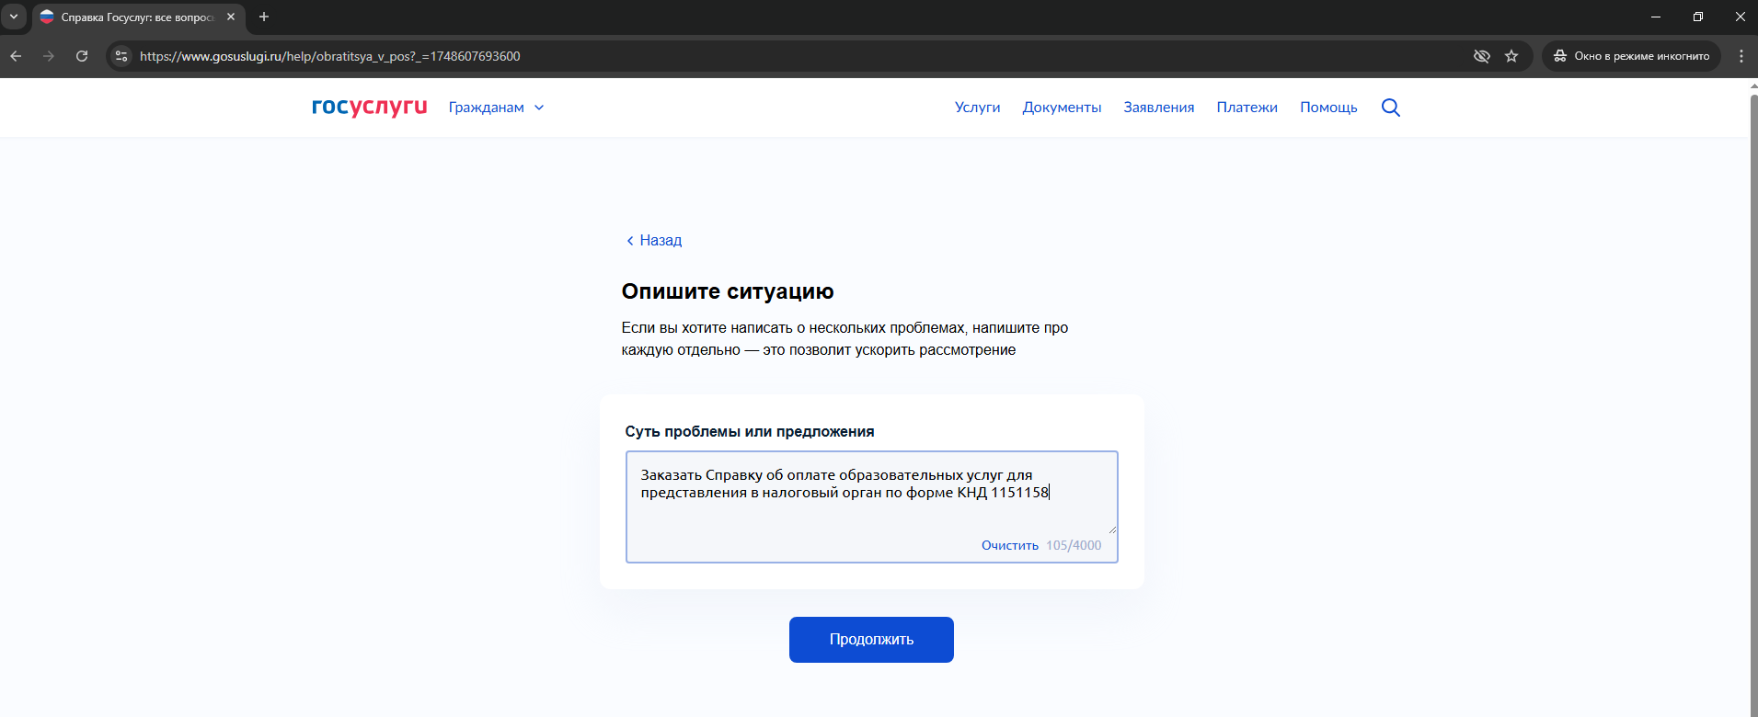

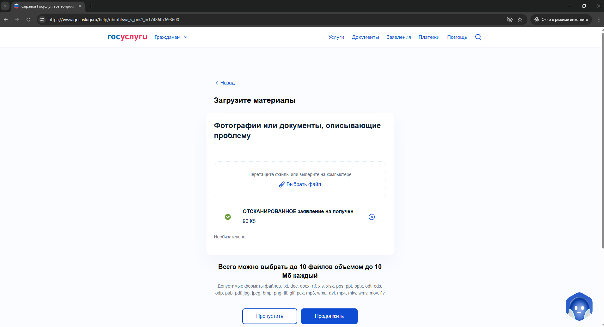

На картинке выше показан пример как выглядит приложенный документ.

**Важно!**

**Для подачи заявления необходимо предоставить полный комплект необходимых документов!**

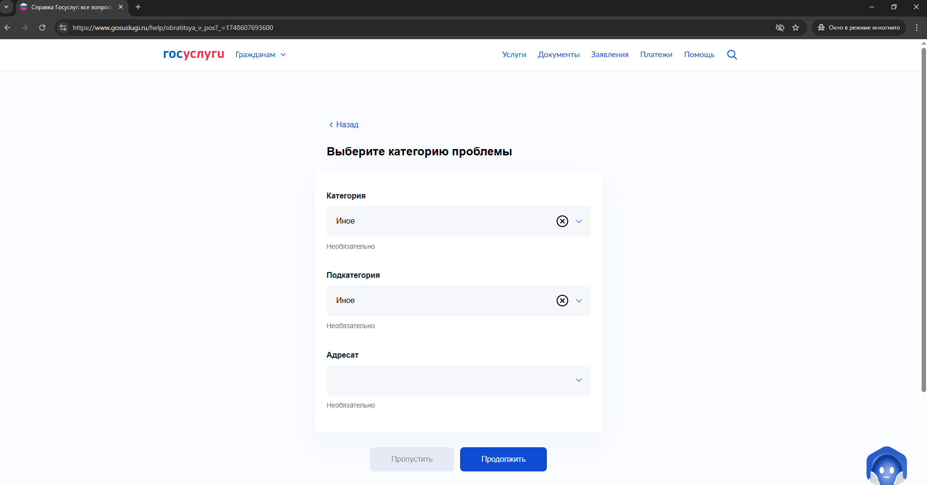

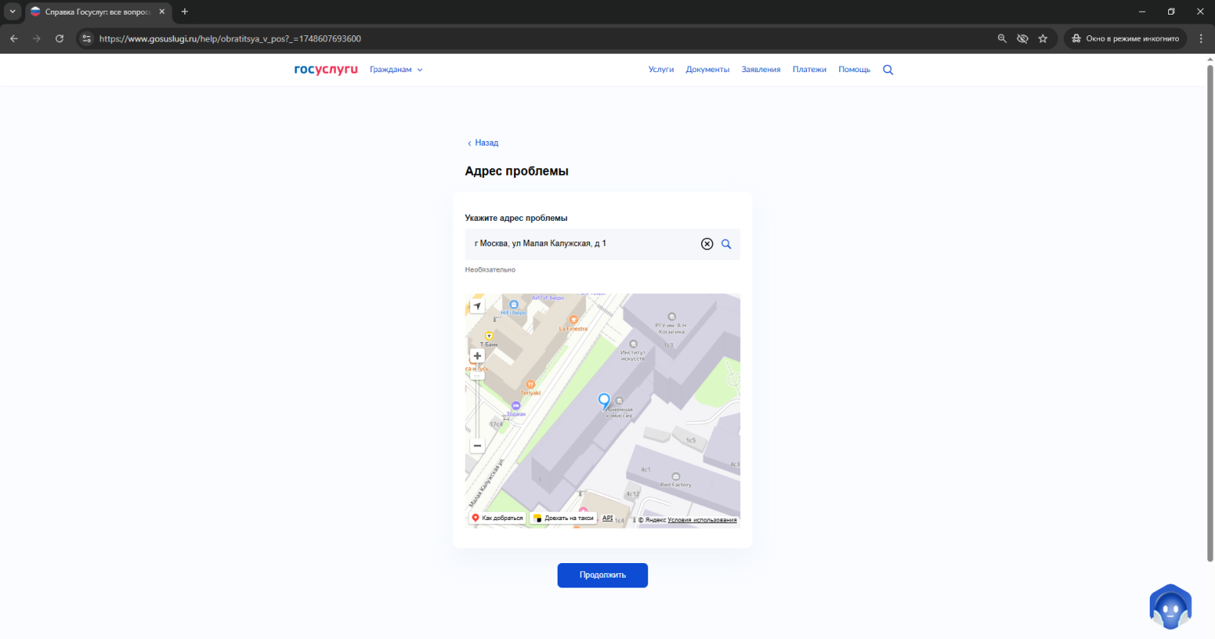

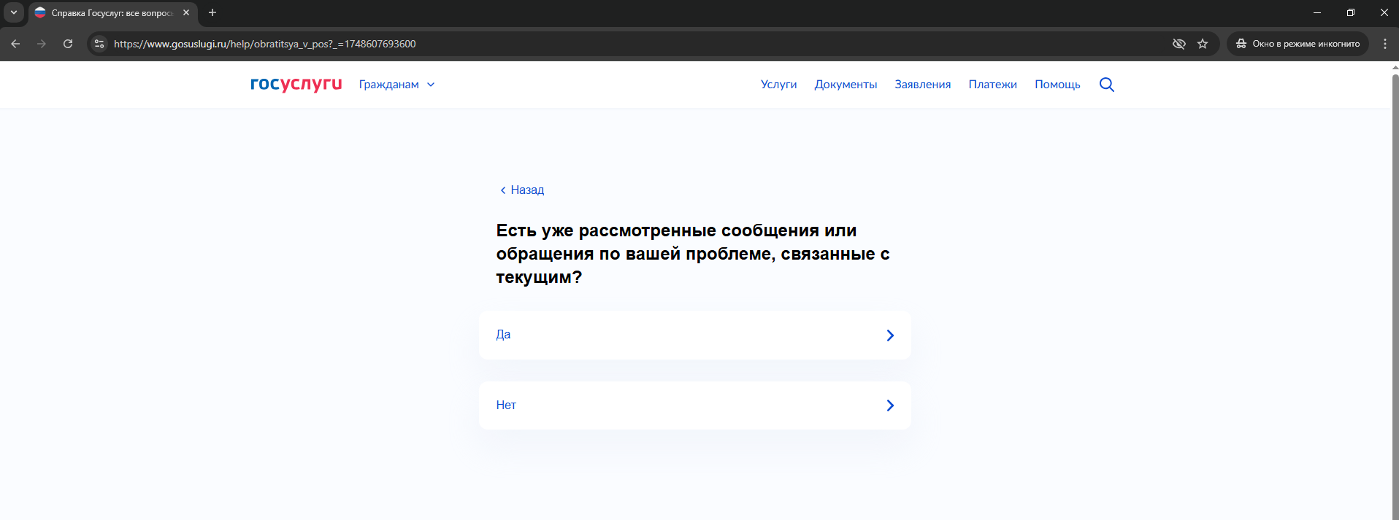

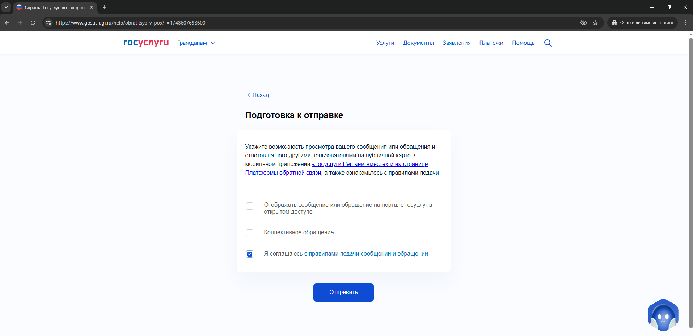

* 1. Нажать кнопку «Отправить»